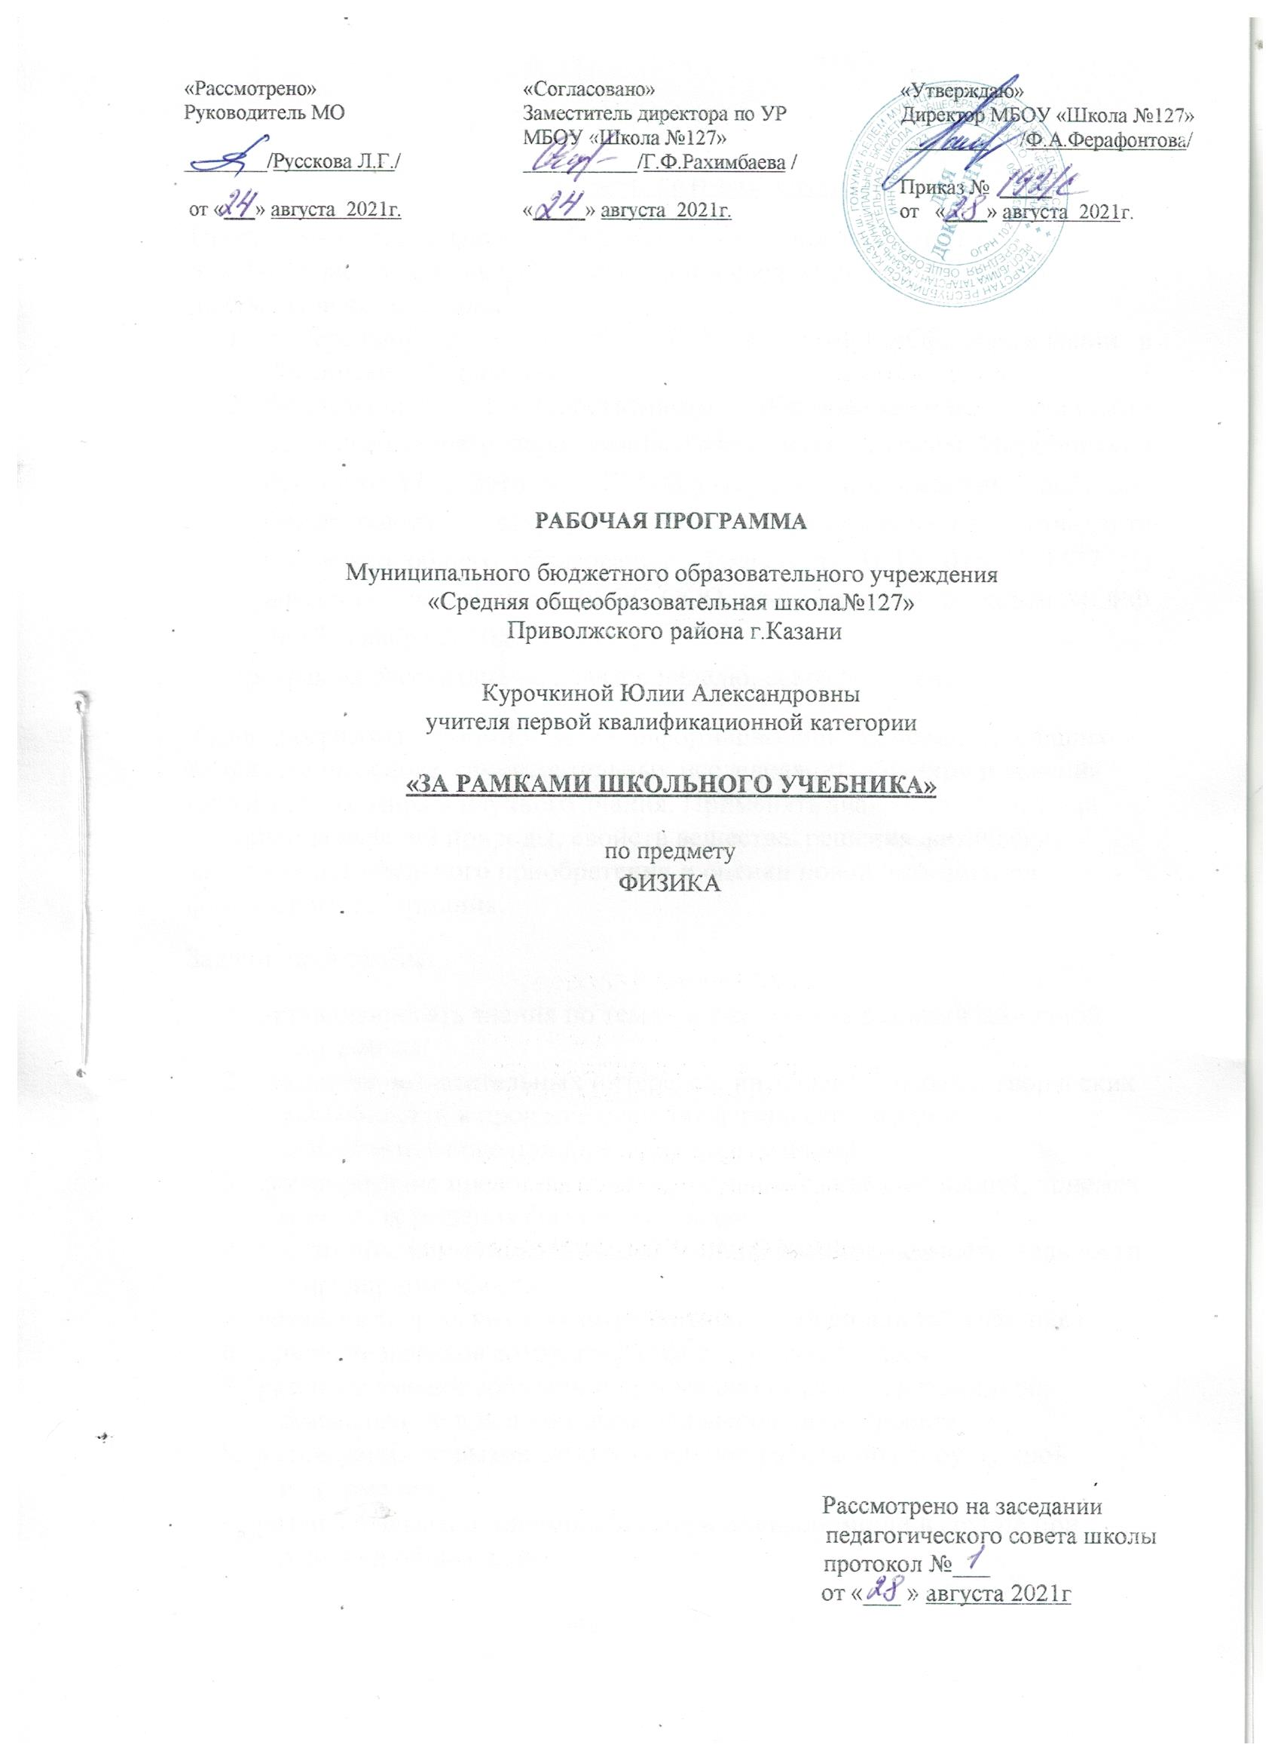

Пояснительная записка
Программа курса по физике «За рамками школьного предмета»
для 7-10 классов составлена на основании следующих нормативных документов и материалов:
- Федерального закона от 29.12.2012 № 273-ФЗ «Об образовании в Российской Федерации»;
- Федерального Государственного образовательного стандарта основного общего образования, утверждено приказом Минобрнауки России от 17.12.2010 N 1897 "Об утверждении и введении в действие федерального государственного образовательного стандарта основного общего образования", Приказ от 31.12.2015 N 1577 "О внесении изменений во ФГОС ООО, утвержденный приказом МОРФ от 17 декабря 2010 г. N 1897";
Программа рассчитана на 2 урока в неделю, всего 56 часов.
Цель программы – формирование информационной грамотности учащихся по физике на основе самостоятельных исследований объектов и явлений окружающего мира и научного знания. Применять знания по физике для объяснения явлений природы, свойств вещества, решения физических задач, самостоятельного приобретения и оценки новой информации физического содержания.
Задачи программы:
- актуализировать знания по темам и разделам за рамками школьной программы;
- развитие познавательных интересов, интеллектуальных и творческих способностей в процессе решения физических задач и самостоятельного приобретения новых знаний;
- формирование представителей о постановке, классификаций, приемах и методах решения физических задач;
- воспитание коммуникативности, инициативности, самостоятельности и предприимчивости;
- развитие творческих и коммуникативных способностей учащихся;
- привитие навыков сотрудничества с другими людьми;
- развитие умений собирать информацию из разных источников, осмыслить её и использовать для выполнения проекта;
- активизация навыков самостоятельной работы по сбору нужной информации;
- развитие навыков взаимодействия и взаимопомощи в группе при решении общих задач.

Процесс решения задач служит одним из средств овладения системой научных знаний по тому или иному учебному предмету. Особенно велика его роль при обучении физике, где задачи выступают действенным средством формирования основополагающих физических знаний и умений. В процессе решения обучающиеся овладевают методами исследования различных явлений природы, знакомятся с новыми прогрессивными идеями и взглядами, с открытиями отечественных ученых, с достижениями отечественной науки и техники, с новыми профессиями.
Программа курса ориентирует на дальнейшее совершенствование уже усвоенных обучающимися знаний и умений. В программе курса рассматриваются различные типы задач: вычислительные, качественные, графические, экспериментальные задачи.
В начале изучения курса дается два урока, целью которых является знакомство учащихся с понятием «задача», их классификацией и основными способами решения. Большое значение дается алгоритму, который формирует мыслительные операции: анализ условия задачи, догадка, проект решения, выдвижение гипотезы (решения), вывод.
При решении задач особое внимание уделяется последовательности действий, анализу физического явления, проговариванию вслух решения, анализу полученного ответа.
На занятиях применяются коллективные и индивидуальные формы работы: постановка, решения и обсуждения решения задач, исследовательская деятельность по подбору и самостоятельному составлению задач на тему и т.д.
Требования к уровню освоения содержания курса:
Ожидаемыми результатами занятий курса являются: расширение знаний об основных алгоритмах решения задач, различных методах приемах решения задач; развитие познавательных интересов, интеллектуальных и творческих способностей на основе опыта самостоятельного приобретения новых знаний, анализа и оценки новой информации; сознательное самоопределение ученика относительно профиля дальнейшего обучения или профессиональной деятельности; получение представлений о роли физики в познании мира, физических и математических методах исследования.
В результате изучения курса: могут быть сформированы следующие способности:
- Рефлексировать (видеть проблему; анализировать сделанное – почему получилось, почему не получилось, видеть трудности, ошибки);
- Целеполагать (ставить и удерживать цели);
- Планировать (составлять план своей деятельности, владеть методами самоконтроля и самооценки.);
- Моделировать (представлять способ действия в виде модели-схемы, выделяя все существенное и главное: анализировать физическое явление, решать комбинированные задачи; владеть различными методами решения задач: аналитическим, графическим, экспериментальным и т.д.;

- Проявлять инициативу при поиске способа (способов) решения задачи;
- Вступать в коммуникацию (взаимодействовать при решении задачи, отстаивать свою позицию, принимать или аргументировано отклонять точки зрения других). Проектные задачи могут быть предметными и метапредметными. Включение в образовательный процесс проектных задач, с одной стороны, способствует получению качественно новых результатов в усвоении учащимися содержания начальной школы и дает возможность проведения эффективного мониторинга становления этих результатов, с другой стороны, закладывает основу для эффективного внедрения проектной деятельности как ведущей формы построения учебного процесса в подростковом возрасте.

Перечень учебно-методических средств обучения:
Литература для учителя
Орлов В. Л., Сауров Ю. А. «Методы решения физических задач» («Программы элективных курсов. Физика. 9-11 классы. Профильное обучение»). Составитель В. А. Коровин. Москва: Дрофа.
Зорин Н. И. «Элективный курс «Методы решения физических задач»: 10-11 классы», М., ВАКО (мастерская учителя).
Балаш В. А. «Задачи по физике и методы их решения», М., просвещение.
Литература для обучающихся
Трофимова Т. И. «Физика для школьников и абитуриентов. Теория. Решение задач. Лексикон», М., Образование, 2003 г.
Ромашевич А. И. «Физика. Механика. Учимся решать задачи. 10 класс», М., Дрофа, 2007 г.
Минько Н. В. «Физика: полный курс. 7-11 классы. Мультимедийный репетитор (+CD)», СПб, 2009 г.
Балаш В. А. «Задачи по физике и методы их решения», М., Просвещение, 1983 г.

Календарно-тематическое планирование
№ | Название раздела \Тема | Кол-во часов | Даты
№ | Название раздела \Тема | Кол-во часов | план | факт
Введение – 1 ч
1 | Структура естественнонаучной картины мира. Инструктаж по охране труда на занятиях | 1
Физическая задача. Классификация задач – 3 ч
2 | Что такое физическая задача. Состав физической задачи. Физическая теория и решение задач. Значение задач в обучении и жизни. | 1
3 | Классификация физических задач: по требованию, содержанию, способу задания и решения. Примеры задач всех видов. | 2
Правила и приемы решения физических задач - 7 ч
4 | Общие требования при решении физических задач. Этапы решения физической задачи. | 1
5 | Работа с текстом задачи. Анализ физического явления; формулировка идеи решения (план решения). Выполнение плана решения задачи. | 1
6 | Числовой расчет. Использование вычислительной техники для расчетов. Анализ решения и его значение. Оформление решения. | 1
7 | Типичные недостатки при решении и оформлении решения физической задачи. | 1
8 | Различные приемы и способы решения: алгоритмы, аналогии, геометрические приемы. | 2
9 | Различные приемы и способы решения: метод размерностей, графические решения и т. д. | 1
Методика решения задач по физике. Практикум – 26 часов
10 | Методика решения качественных задач. Изучение примеров решения задач. Практикум. | 3
11 | Методика решения текстовых задач. | 3
12 | Методика решения экспериментальных задач. Изучение примеров решения задач. Практикум | 3
13 | Методика решения графических задач, задачи – рисунки. Координатный метод решения задач по механике. Практикум. | 3
14 | Конструкторские задачи и задачи на проекты: модель акселерометра, модель маятника Фуко, модель кронштейна, модель пушки с противооткатным устройством, проекты самодвижущихся тележек, проекты устройств для наблюдения невесомости, модель автоколебательной системы. | 2
15 | Знакомство с примерами решения задач городских олимпиад. | 4
16 | Знакомство с примерами решения задач республиканских олимпиад. | 4
17 | Знакомство с примерами решения задач международных олимпиад. | 4
Составление физических задач. Практикум – 19 часов
18 | Основные требования к составлению задач. Способы и техника составления задач. Примеры задач всех видов. | 4
19 | Составление задач на заданные объекты или явления. Возможные темы для составления задач: Задачи по кинематике из жизни, сила трения в моей жизни, температура живых организмов, физика в человеческом теле, физика в загадках. | 6
20 | Подбор, составление и решение по интересам различных сюжетных задач: занимательных, экспериментальных с бытовым содержанием, с техническим и краеведческим содержанием, военно-техническим содержанием. | 6
21 | Итоговое занятие. Защита работы. | 3
 | Итого | 56


